OBJEDNÁVKA
číslo objednávky: 1034/2026
ze dne: 10.3.2026
Odběratel:
Fakturační adresa | Dodací adresa
Zdravotnická záchranná služba Jihomoravského kraje, p.o.  Kamenice 798/1d,  625 00 Brno | Zdravotnická záchranná služba Jihomoravského kraje, p.o.  Kamenice 798/1d,  625 00 Brno
IČO | 00346292
Bankovní spojení | MONETA Money Bank, a.s
Číslo účtu/kód banky | 117203514/0600
Způsob platby | faktura s 30 denní splatností
Kontaktní osoba
Id žádanky / Veřejná zakázka č. / Smlouva č. | Zakázka : P25V00001923
Dodavatel:
Název | Moira CZ
Sídlo | Antala Staška 114/20 Praha4
IČO / DIČ | 26479761/CZ26479761
Kontaktní osoba

POPIS OBJEDNANÉHO ZBOŽÍ – SLUŽEB
Objednáváme u Vás: 300ks triček Moira s kr.rukávem. 100xL, 100xM, 100xXL
Děkuji
Se srdečným pozdravem

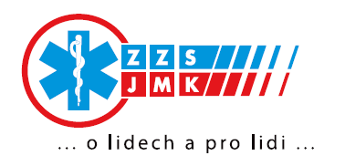
Zdravotnická záchranná služba JmK p.o.
se sídlem: Kamenice 798/1d, 625 00 Brno
IČ: 00346292Výjezdová základna: Brno-Bohunice-ředitelství
Telefon: +420 545 113 225
Mobil : 604 614 150
www.zzsjmk.cz

Poznámka: Objednávka je povinnou součástí vystavené faktury.

